Miércoles, 20 de febrero de 2008 

﻿ENTREVISTA a Julián Casanova
Catedrático de Historia Contemporánea
﻿La Guerra Civil es uno de los acontecimientos históricos mejor estudiados del mundo. Este hecho no ha acabado sin embargo con el debate político sobre la contienda. Es por eso que Julián Casanova reflexiona sobre el peso que todavía hoy tiene la guerra en la memoria de los españoles.

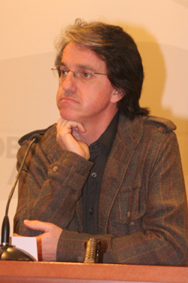
﻿“La Guerra Civil es una de las señas de identidad de Teruel”
﻿“La contienda se ha convertido en un arma arrojadiza para los políticos”
﻿ALICIA ROYO / Teruel
Con la conferencia sobre La Guerra Civil en la historia y en el recuerdo de los españoles impartida por el catedrático de Historia Contemporánea de la Universidad de Zaragoza Julián Casanova (Valdealgorfa, 1956) dieron comienzo ayer las jornadas sobre Ciudades asediadas: vida cotidiana y guerra, que conmemoran el setenta aniversario de la Batalla de Teruel.
– ¿Qué lugar ocupa la Guerra Civil en la historia y en el recuerdo de los españoles?
– La Guerra Civil es uno de los acontecimientos históricos mejor estudiados del mundo. Hay miles de libros y decenas de ellos han pasado los filtros para ser considerados básicos para entenderla. Además, fue la primera guerra filmada y hay testimonios audiovisuales de los dos bandos. Sin embargo, la guerra no acabó en 1939, sino que continuó con la dictadura franquista, y la división entre vencedores y vencidos siguió presente en la historia de los españoles. Si no fuera por eso, no estaría aún presente en el debate político. Conocemos todos los detalles de la contienda pero, a diferencia de otros hechos históricos, sigue generando opiniones y ha llegado a convertirse un arma arrojadiza entre adversarios políticos.
– Y el debate sigue abierto...
– Durante la dictadura algunos pasearon su memoria permanentemente, mientras que la de otros permaneció oculta. Como consecuencia, en los últimos años la Guerra Civil ha vuelto a la actualidad, por ejemplo, con el tema de la Ley de memoria histórica.
Más información en la edición impresa

